Самостоятельная работа.

1.Вынесите множитель из-под знака корня: 1.Вынесите множитель из-под знака корня:

https://fsd.multiurok.ru/html/2019/02/10/s_5c601dfca8e7e/1082911_1.png https://fsd.multiurok.ru/html/2019/02/10/s_5c601dfca8e7e/1082911_2.png

В)https://fsd.multiurok.ru/html/2019/02/10/s_5c601dfca8e7e/1082911_3.png в) 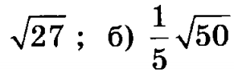

2. Внесите множитель под знак корня: 2. Внесите множитель под знак корня:

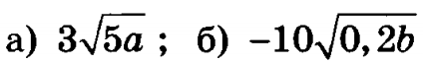 https://fsd.multiurok.ru/html/2019/02/10/s_5c601dfca8e7e/1082911_6.png

В) https://fsd.multiurok.ru/html/2019/02/10/s_5c601dfca8e7e/1082911_7.png г) https://fsd.multiurok.ru/html/2019/02/10/s_5c601dfca8e7e/1082911_8.png в) https://fsd.multiurok.ru/html/2019/02/10/s_5c601dfca8e7e/1082911_9.png г) https://fsd.multiurok.ru/html/2019/02/10/s_5c601dfca8e7e/1082911_10.png

3.Сравните значения выражений: 3.Сравните значения выражений:

